**LAPORAN PRAKTIUM INTERNET OF THINGS (IoT)**

**Praktik Membuat Akun Wokwi dan Github**



Nama: Ahmad Surya Alam Syah

Nim: 233140707111001

Kelas: T4F

**Fakultas Vokasi, Universitas Brawijaya**

**Abstrak**

Praktikum ini bertujuan untuk mempelajari cara membuat akun di Wokwi dan GitHub. Dengan memiliki akun di kedua platform ini, pengguna dapat mengakses berbagai fitur yang disediakan, yang memungkinkan mereka untuk memanfaatkan aplikasi sesuai dengan kebutuhan dan tujuan mereka. Pembuatan akun ini akan membuka akses untuk berkolaborasi, berbagi proyek, serta memanfaatkan alat dan layanan yang mendukung pengembangan dan eksperimen dalam dunia teknologi dan pemrograman.

*Keywords: Internet of Things, MQTT, Smart Home, ESP8266,Coding*

**1. Pendahuluan**

* 1. **Latar Belakang**

Dalam era digital saat ini, keterampilan pemrograman dan pengelolaan proyek di bidang TI menjadi sangat krusial, terutama dalam pengembangan pemrograman mikrokontroler. Salah satu platform yang populer di kalangan pengembang mikrokontroler adalah Wokwi, sebuah simulator berbasis web yang memungkinkan pengguna untuk mengembangkan, menguji, dan menjalankan kode tanpa memerlukan perangkat keras fisik. Di sisi lain, GitHub adalah platform berbasis cloud yang digunakan untuk menyimpan, melacak, dan memfasilitasi kolaborasi antar pengembang di seluruh dunia dalam proyek perangkat lunak. Melalui praktikum ini, pengguna akan diajarkan langkah-langkah untuk membuat akun di Wokwi dan GitHub, yang akan membuka akses untuk memanfaatkan berbagai fitur yang mendukung pengembangan dan kolaborasi dalam dunia pemrograman mikrokontroler.

* 1. **Tujuan Eksperimen**

Praktikum ini bertujuan untuk memandu pembuatan akun di Wokwi dan GitHub. Dengan memiliki akun di kedua platform ini, pengguna akan dapat mengakses berbagai fitur yang disediakan oleh masing-masing aplikasi. Akses tersebut memungkinkan pengguna untuk memanfaatkan setiap fitur sesuai dengan kebutuhan mereka, baik untuk pengembangan mikrokontroler di Wokwi maupun untuk kolaborasi dan manajemen proyek perangkat lunak di GitHub.

**2. Metodologi**

1. **Alat dan Bahan**
2. Laptop
3. Internet
4. **Langkah Implementasi**
5. Persiapan Perangkat:
6. Laptop
7. Code:

* Buka VSCODE dan buat sketsa baru di PlatformIO
* .Tulis kode program untuk mengontrol urutan nyala LED:

1. LED Merah menyala selama 10 detik.
2. LED Kuning menyala selama 10 detik.
3. LED Hijau menyala selama 10 detik.

**3. Hasil dan Pembahasan**

1. **Hasil Eksperimen**

Sistem traffic light berhasil dibuat dengan urutan nyala LED sebagai berikut:

* LED Merah menyala selama 10 detik.
* LED Kuning menyala selama 10 detik.
* LED Hijau menyala selama 10 detik.

Berikut adalah hasil visual dari percobaan:

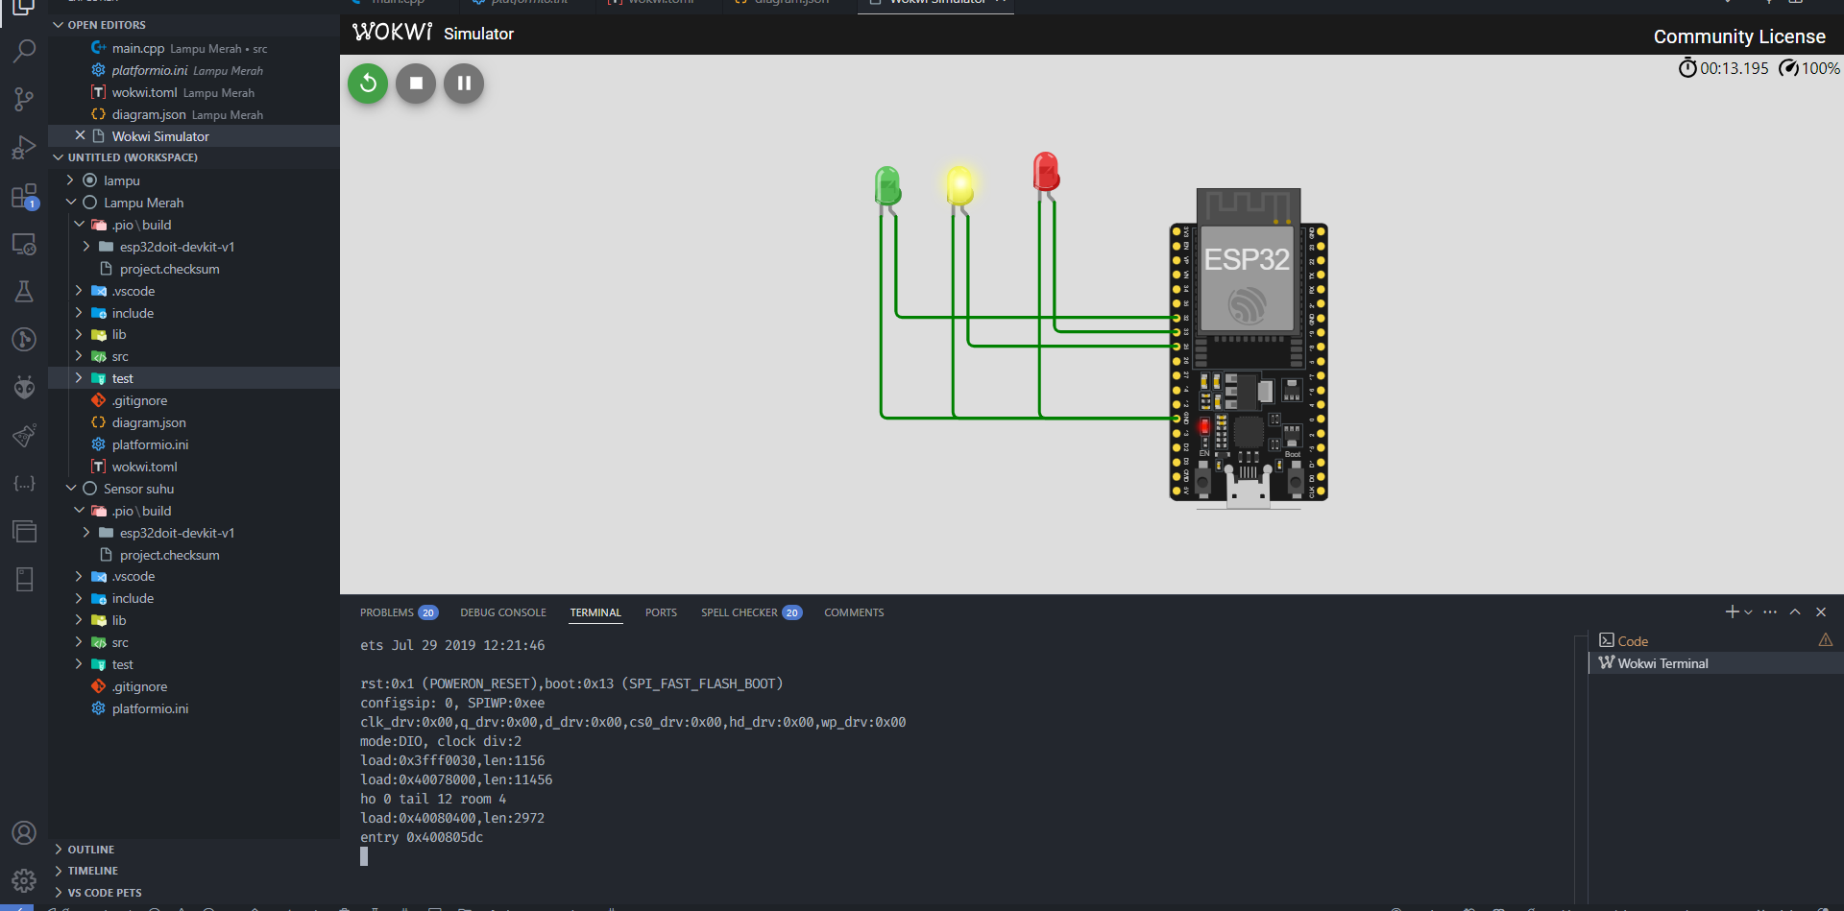

**4. Appendix (Lampiran, jika diperlukan)**

**Kode Program :**

